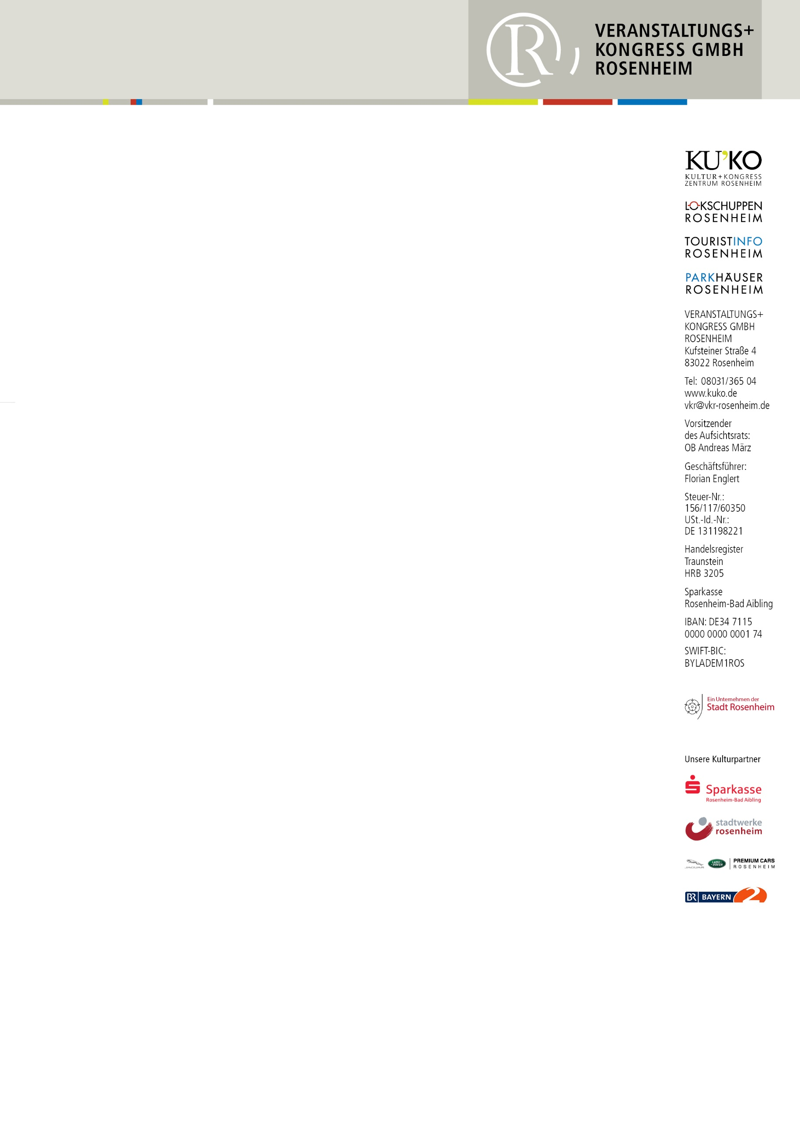
PRESSEMITTEILUNG

Letzte Chance auf VULKANE - Ferienspaß
Familien-Workshops und Führungen im Lokschuppen

Rosenheim – Eine spannende Reise machen, ohne die Koffer zu packen? Das Ausstellungszentrum Lokschuppen ermöglich es! In den Herbstferien gibt es zur Ausstellung VULKANE wieder abenteuerliche Entdeckungstouren in die Welt der Feuerberge. Nutzt die letzte Chance auf Spaß und faszinierende Fakten für die ganze Familie – denn am 10. Dezember endet die Erlebnisausstellung.
Vom 28. Oktober bis zum 5. November werden neben den täglichen Familienführungen – immer um 10.30 Uhr und je nach Andrang auch häufiger –zahlreiche Workshops angeboten, so dass für jeden etwas dabei ist.
Workshops stehen am 28., 30., und 31. Oktober sowie am 1., 2., 3. und 4. November auf dem Programm. Der Workshop „Minivulkan“ startet mit einem einfachen Experiment: Erwachsene und Kinder können einen selbst bemalten Mini-Vulkan ausbrechen lassen. Die Nachwuchsforscher entdecken dabei nicht nur eine einfache chemische Reaktion, sondern lernen auch noch ganz nebenbei, wo überall auf der Welt Vulkane ausbrechen. Und ab dann sogar zu Hause, denn er wird sofort nach der Eruption in einem Glas gesichert und anschließend mit nach Hause genommen, um das Experiment beliebig oft mit Backpulver zu wiederholen.
Etwas ruhiger, aber nicht weniger kreativ geht es im Workshop „Kühlschrank-Magnete“ zur Sache. Die Motivmagnete sind weltweit beliebte und gefragte Souvenirs. In diesem Workshop entdecken Erwachsene und Kinder verschiedene Feuerberge der Welt und setzen dann auf einer kleinen Platte den eigenen Lieblingsvulkan mit Pinseln und Malstiften gekonnt in Szene. Der Kühlschrankmagnet ist damit nicht nur ein echter Hingucker, sondern auch eine nachhaltige Erinnerung an den Ausstellungsbesuch im Lokschuppen!
Wer Buntes und Praktisches bevorzugt, sollte den Workshop „Stoffbeutel“ buchen. Dort bedrucken die Teilnehmenden einen Stoffbeutel mit Stempeln – Vorgaben gibt es dazu keine. So nehmen die Familien ihre eigenen, individuell gestalteten bunten Taschen mit nach Hause.
Den Ausstellungsbesuch kann man bequem von zuhause aus organisieren. Denn Eintrittstickets sowie die Tickets für Workshops und Führungen gibt es online unter www.lokschuppen.de. Noch ein Tipp: montags gibt es ermäßigte Familienkarten!
Telefonische Buchungen und Informationen gibt es unter der Nummer 08031/ 3659036.
Fotos: Kinderspaß mit Workshops und beim Entdecken / Foto vkr

